ОТЧЁТ
о проведении Единого Дня пожарной безопасности в
МОБУООШ №30 им. И.Я. Сальникова с. Радищево
1 февраля 2021 года.

В МОБУООШ №30 им. И.Я. Сальникова с. Радищево 01.02.2021 года прошел Единый день пожарной безопасности. В рамках этого дня были проведены различные мероприятия, направленные на профилактику несчастных случаев с обучающимися в результате возникновения пожаров: проведены классные информационные часы, профилактические беседы, пятиминутки:
- Безопасное обращение с электричеством в доме;
- Первоочередные действия при пожаре в квартире;
- Оказание помощи при ожогах;
- Первичные средства пожаротушения;
- Пожарная охрана, её назначение и задачи;
- Что нельзя делать при пожарах;
- Правила поведения при пожаре и угрозе взрыва и др.
1 февраля 2021 года были проведены инструктажи с персоналом и обучающимися МОБУООШ №30 по пожарной безопасности, о чем сделаны соответствующие записи в журналах регистрации инструктажей; тренировочное занятие по теме: «Эвакуация обучающихся и сотрудников МОБУООШ №30 при обнаружении возгорания». Сотрудники школы действовали согласно инструкции «По действию персонала во время проведения эвакуационных мероприятий». Обучающиеся школы внимательно слушали своих классных руководителей и четко выполняли их команды. Эвакуация прошла организованно, дети и сотрудники были эвакуированы из здания без паники и суеты согласно схеме эвакуации в безопасную зону. После эвакуации дети ещё раз отработали с классными руководителями алгоритм поведения во время эвакуации.

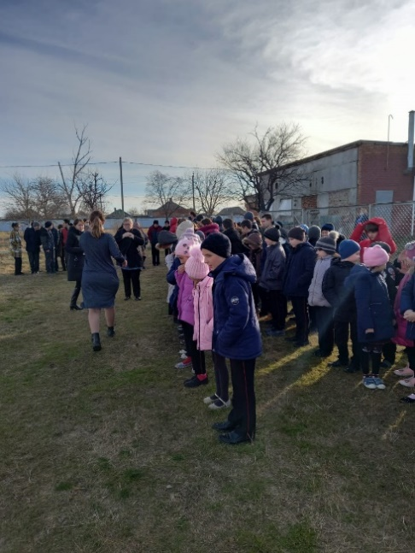
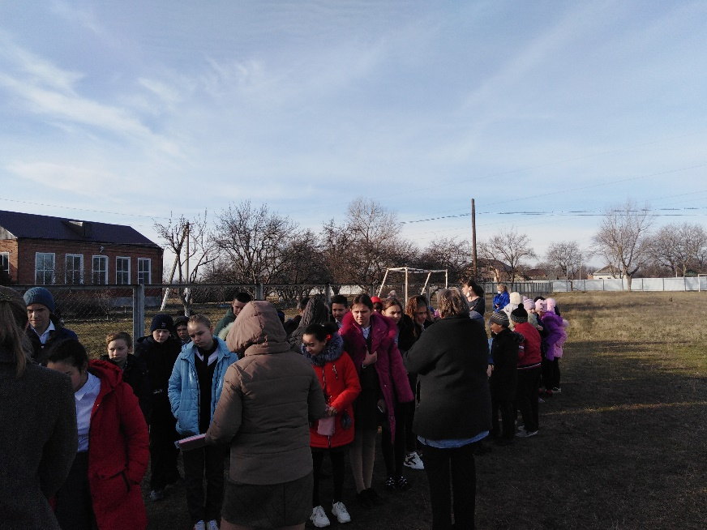

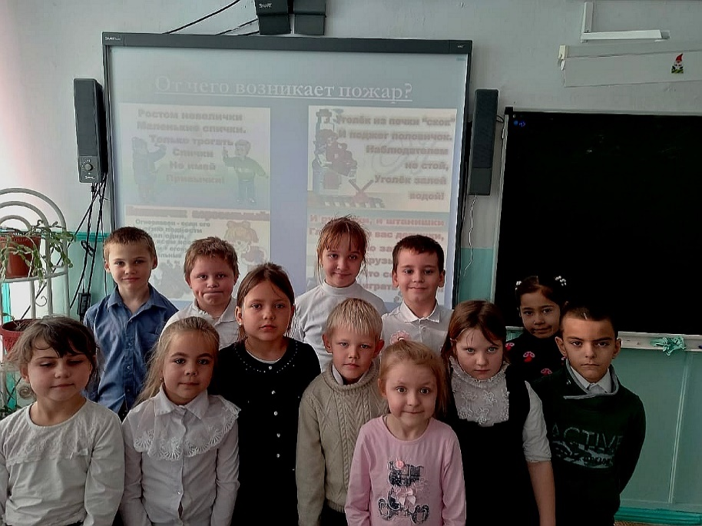

Директор МОБУООШ № 30
им. И.Я. Сальникова с. Радищево М.Н. Бурлова

